Kemian kertausmoniste (kpl 11-15)

|  |  |  |  |
| --- | --- | --- | --- |
| OPPILAAN NIMI: | ☺ | Ꙫ | ☹ |
| 11) Osaan selittää atomin rakenteen (rakenneosat) | x |  |  |
| 11) Osaan piirtää atomien kuorimalleja | x |  |  |
| 12) Osaan selittää ja käyttää jaksollista järjestelmää | x |  |  |
| 12) Osaan selittää miten uloimman kuoren rakenne vaikuttaa aineen ominaisuuksiin | x |  |  |
| 13) Osaan mallintaa ja tunnistaa ja ioneja. | x |  |  |
| 13) Osaan selittää miten ioneja ja ioniyhdisteitä muodostuvat. | x |  |  |
| 14) Osaan kertoa ioniyhdisteiden ominaisuuksista ja antaa esimerkkejä. | x |  |  |
| 14) Osaan nimetä ioniyhdisteitä. | x |  |  |
| 15) Osaan selittää, ioniyhdisteen ja molekyylien eron. | x |  |  |
| 15) Osaan selittää, minkälainen on molekyylien atomien sidos. | x |  |  |
| 15) Osaan nimetä molekyyliyhdisteitä. | x |  |  |

# Tehtävä 1)

Laita sopivat rastit

|  |  |  |  |
| --- | --- | --- | --- |
|  | Protoni | Neutroni | Elektroni |
| Kiertää ydintä |  |  | X |
| Osa ydintä | X | X |  |
| Positiivinen | X |  |  |
| Negatiivinen |  |  | X |
| Järjestysluku on sen mukaan | X |  |  |
| Määrittelee mistä alkuaineesta on kyse | X |  |  |
| Voi muodostaa oktettirakenteen |  |  | X |

# Tehtävä 2)

Sisimmäinen elektronikuori on jo piirretty valmiiksi. Tee kuorimallit loppuun.

1. Hiili (C) b)Rikki (S)

6+ 16+

# Tehtävä 3)

Laita sopivat rastit

|  |  |  |  |  |  |  |
| --- | --- | --- | --- | --- | --- | --- |
|  | Vety (H) | Boori (B) | Alumiini (Al) | Kloori (Cl) | Kalium (K) | Argon (Ar) |
| Tasan 2 ulkoelektronia |  |  |  |  |  |  |
| Tasan 2 elektronikuorta |  | X |  |  |  |  |
| Tasan 3 ulkoelektronia |  | X | X |  |  |  |
| Tasan 3 elektronikuorta |  |  | X | X |  | X |
| Ryhmä 1 | X |  |  |  | X |  |
| Ryhmä 13 |  | X | X |  |  |  |
| Ryhmä 17 |  |  |  | X |  |  |
| Jakso 1 | X |  |  |  |  |  |
| Jakso 2 |  | X |  |  |  |  |
| Jakso 3 |  |  | X | X |  | X |
| Jakso 4 |  |  |  |  | X |  |
| Samat ominaisuudet kuin Jodi (I) |  |  |  | X |  |  |
| Sisimmän elektronikuori on täynnä |  | X | X | X | X | X |
| Uloin elektronikuori on täynnä |  |  |  |  |  | X |

# Tehtävä 4)

Natrium voi muuttua ioniksi. Piirrä malli Natriumatomista ja Natriumionista ja kirjoita niiden kemialliset merkit.

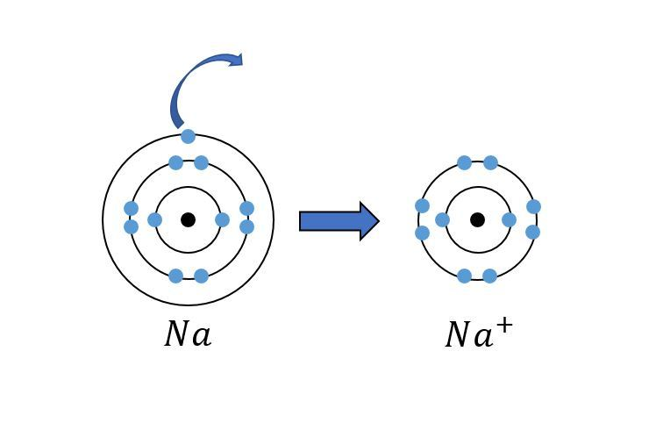

Bromi (Br) voi muuttua ioniksi. Piirrä malli Bromiatomista ja Bromi-ionista ja kirjoita niiden kemialliset merkit.

|  |  |
| --- | --- |
| Bromine (Br)  Br | Bromine (Br)Bromine (Br)  Br- |

Natrium ja Bromi voivat muodostaa ioniyhdisteen. Mikä on sen kaava ja nimi?

|  |
| --- |
| Kaava: NaBr  Nimi: Natriumbromidi |

# Tehtävä 5)

Kirjoita yhdisteen nimi ja laita rasti oikeaan laatikkoon.

|  |  |  |  |
| --- | --- | --- | --- |
| **Kaava** | **Nimi** | **Ioniyhdiste** | **Molekyyli** |
| NaCl | Natriumkloridi | x |  |
| H2O | Divetymonoksidi |  | x |
| MgCl2 | Magnesiumkloridi | x |  |
| CO | Hiilimonoksidi |  | x |
| CaO | Kalsiumoksidi | x |  |
| BeI2 | Berylliumjodidi | x |  |
| H2S | Divetysulfidi |  | x |
| KF | Kaliumfluoridi | x |  |
| SO3 | Rikkitrioksidi |  | x |